10011001110000010

Dualzahlen
Klick mich!

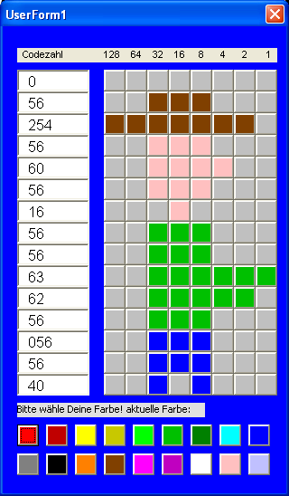
Gib Dezimalzahlen ein und du erhältst ein Farbmuster, das der Dualzahl entspricht!

So primitiv sahen vor einigen Jahren Spielfiguren oder Druckbuchstaben (von Nadeldruckern) aus. Farbige Figuren erhielt man, indem man verschiedene einfarbige Figuren übereinander legte (wie Transparentfolien auf dem Overheadprojektor).

Eine Zeile bestand aus 8 Bit oder 1 Byte!

Natürlich funktioniert das alles auch heute noch nach demselben Prinzip:
Spielfiguren oder Buchstaben werden aus hunderten oder tausenden von Bits zusammengebastelt oder errechnet.

